Composição e Estrutura da Terra.
A composição e estruturas do planeta sempre foram características que instigaram a curiosidade do homem. A seguir, algumas atividades relacionadas a esse fantástico universo de substâncias que permitem a vida aqui no planeta Terra.

Use seu livro de Ciências e a internet como apoio para responder as atividades a seguir.

01. Preencha os espaços em branco identificando as camadas que constituem o planeta Terra. (Use os termos: núcleo, manto, continentes situados sobre as placas tectônicas, crosta terrestre)
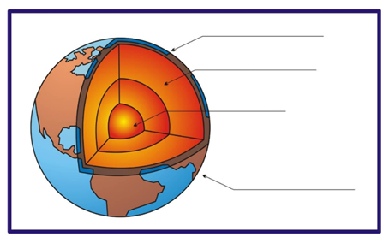
Disponível em: https://www.estudokids.com.br/camadas-da-terra/. Acesso em 20 de mar de 2020.

02. Observe a figura a seguir.
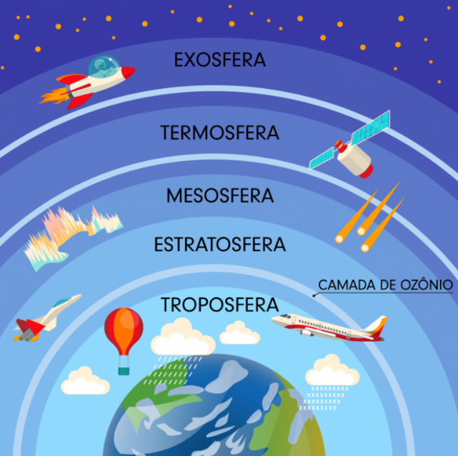
Disponível em < https://www.infoenem.com.br/estudando-as-camadas-da-atmosfera-terrestre/ > Acesso: 18 mar 2020.

Assinale V para verdadeiro e F para falso. Reescreva as afirmações falsas, tornando-as verdadeiras.
- ( ) A troposfera corresponde a última camada da atmosfera, e é onde ocorrem as principais trocas gasosas dos seres vivos.
- ( ) Os principais fenômenos meteorológicos acontecem na troposfera, pois quase todo vapor de água encontra-se nessa camada.
- ( ) A camada atmosférica onde circulam aviões é a mesosfera.
- ( ) A exosfera corresponde à última camada atmosférica, e possui temperatura elevada.
- ( ) A camada de ozônio, responsável pela proteção do planeta contra os raios ultravioleta provenientes do sol, encontra-se na estratosfera.

03. Complete as cruzadinhas sobre a constituição do nosso planeta.
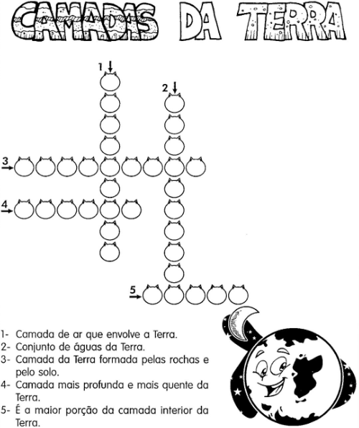

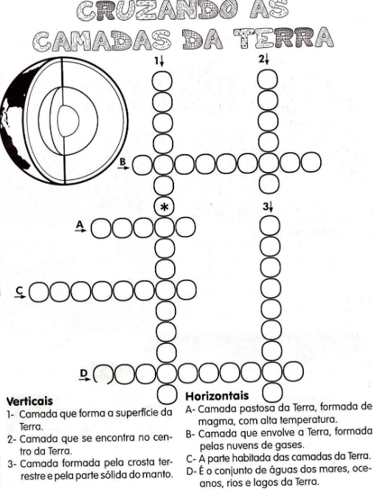
Disponível em: http://escolasaber.blogspot.com/2016/11/atividades-sobre-o-planeta-terra.html . Acesso em 20 de mar de 2020.

Respostas:

01. Crosta terrestre; manto; núcleo; continentes situados sobre as placas tectônicas.
02. a) (F)
Correção: A troposfera corresponde a primeira camada da atmosfera, e é onde ocorrem as principais trocas gasosas dos seres vivos.
b) (V)
c) (F)
Correção: A camada atmosférica onde circulam aviões é a troposfera.
d) (V)
e) (V)
03. CAMADAS DA TERRA: 1. Atmosfera; 2. Hidrosfera; 3. Litosfera; 4. Núcleo; 5. Manto.
CRUZANDO AS CAMADAS DA TERRA: 1. Crosta terrestre; 2. Núcleo; 3. Litosfera; A. Manto; B. Atmosfera; C. Biosfera; D. Hidrosfera.

